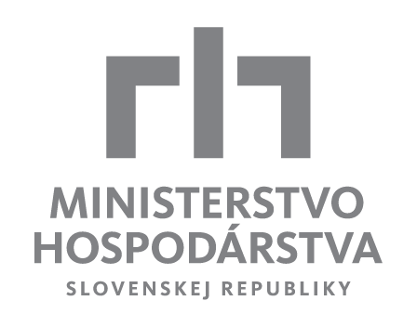
MINISTERSTVO HOSPODÁRSTVA SLOVENSKEJ REPUBLIKY
Mierová 19, 827 15 Bratislava 21

Ministerstvo hospodárstva Slovenskej republiky, Mierová 19, 827 15 Bratislava, IČO 686 832, zastúpené Mgr. Romanom Kováčom, vedúcim služobného úradu, bankové spojenie Štátna pokladnica, číslo účtu SK52 8180 0000 0070 0006 1569, ako poskytovateľ pomoci, podľa § 2 písm. f) a § 8 ods. (1) písm. b) zákona č. 71/2013 Z. z. o poskytovaní dotácií v pôsobnosti Ministerstva hospodárstva Slovenskej republiky v znení neskorších predpisov, dáva týmto prijímateľovi pomoci spoločnosti:

Sídlo/miesto podnikania:
IČO/DIČ:
Právna forma:
Štatutárny orgán:

VOUCHER

verejný prísľub, že prevedie na účet riešiteľa projektu - oprávnenej organizácii:

Sídlo/miesto podnikania:
IČO/DIČ:
Právna forma:
Štatutárny orgán:
Bankové spojenie:
Číslo účtu:
Registrácia:

v prípade splnenia podmienok stanovených vo Výzve na predkladanie žiadostí o poskytnutie dotácie na podporu spolupráce podnikateľských subjektov a vedecko – výskumných pracovísk formou Inovačných voucherov zo dňa ........(ďalej len „Výzva“), zhody so žiadosťou a popisom projektu, do 10 pracovných dní od jeho doručenia,

sumu 10 000.- EUR,

predstavujúcu maximálnu výšku dotácie zo štátneho rozpočtu, určenú na úhradu oprávnených výdavkov riešiteľovi projektu - oprávnenej organizácii, vynaložených na účely uvedené vo Výzve.

Voucher na preplatenie je potrebné predložiť Ministerstvu hospodárstva Slovenskej republiky najneskôr do 31. októbra 2015.

za ministerstvo: za prijímateľa pomoci
(podpis, odtlačok pečiatky) (podpis, odtlačok pečiatky)

Bratislava, dňa

